EQUINÓCIO DE OUTONO
Período 1 - Atividade 11

Numa consulta ao Almanaque Astronômico Brasileiro - 2020*, produzido pelo Centro de Estudos Astronômicos de Minas Gerais (CEAMIG), sob a organização de Antônio Rosa Campos, encontramos o seguinte calendário de eventos astronômicos na página 14:
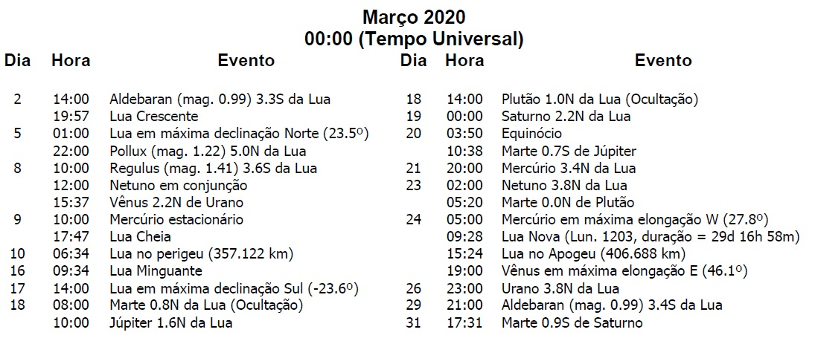
Podemos notar, que dentre outros eventos listados para o mês de março, no dia 20 temos o Equinócio.
Ampliando nossas pesquisas, na página Segredos do Mundo do portal R7, temos a matéria cujo trecho transcrevemos abaixo.

Equinócio de outono, o que é, o que significa e o quanto dura?

Equinócio de outono é um acontecimento astronômico que muda a incidência do Sol nos países da linha do Equador e marca a chegada o outono
O equinócio de outono nada mais é que um marco entre a transição do verão e o início do outono.
Ele consiste em um fenômeno astronômico, também chamado de “ponto libra”, que faz com que o sol incida de maneira mais intensa, alinhada e equilibrada na linha do Equador. Para quem não sabe, é essa linha (imaginária, claro) que divide o globo terrestre entre os hemisférios Norte e Sul.
Nos três meses seguintes a esse fenômeno, a forma com que o sol ilumina os países próximos à linha do Equador faz com que os dias e as noites tenham o mesmo período de tempo. Ou seja, o período iluminado e não iluminado da Terra duram, aproximadamente, 12 horas.
Mas, o equinócio de outono não é o único que acontece durante o ano. Existe também o equinócio de primavera, mas estes estão sempre em oposição.
Isso quer dizer que, enquanto é equinócio de primavera no hemisfério Norte, é equinócio de outono no hemisfério Sul, e vice-versa.
Equinócio do outono no Brasil
Em terras brasileiras, bem como em todos os países do hemisfério Sul, o equinócio de outono ocorre no mês de Março.
A data costuma variar entre os dias 20 e 21 desse mês. Em 2019, por exemplo, o momento exato do equinócio de outono no Brasil, e claro, da chegada do próprio outono; é às 18h58.
Enquanto isso, no hemisfério Norte, o equinócio de Outono costuma acontecer em setembro, entre os dias 22 e 23. Quando isso acontecer por lá, estaremos curtindo a chegada da primavera por aqui, com o equinócio de primavera.

Por fim, quando fazemos uma busca sobre esse verbete no dicionário Michaelis da Língua Portuguesa, temos:
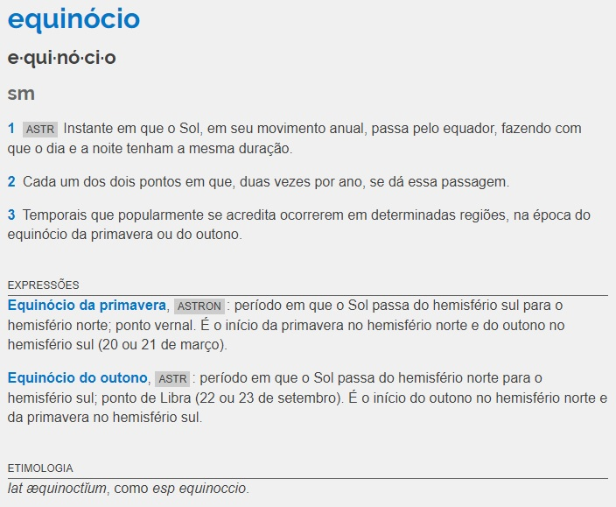

FONTES:
CAMPOS, Antônio Rosa. Almanaque Astronômico Brasileiro - 2020. CEAMIG.
Disponível em:
<http://sky-observers.blogspot.com/2019/12/o-almanaque-astronomico-brasileiro-de.html>
Acesso em 27/03/2020
FERNANDES, Thamyris. Equinócio de outono, o que é, o que significa e o quanto dura? R7.
Disponível em:
<https://segredosdomundo.r7.com/equinocio-de-outono-o-que-e-o-que-significa-e-o-quanto-dura/>
Acesso em 27/03/2020

*O Almanaque Astronômico Brasileiro - 2020 foi adquirido pela escola no início deste ano, está disponível na Biblioteca Monteiro Lobato.

Proposta
1. Como mostra o dicionário, equinócio vem da palavra aequinoctium (aequi significa igual e noctium significa noite). Por que demos esse nome a esse fenômeno astronômico?
2. “Em 2019, por exemplo, o momento exato do equinócio de outono no Brasil, e claro, da chegada do próprio outono; é às 18h58”. Em que data e hora ocorrerá o equinócio de outono no Brasil este ano?
3. Segundo Fernandes, o equinócio “costuma variar entre os dias 20 e 21 desse mês [março]” ao longo dos anos. Por que você pensa que isso acontece?
4. Antes do equinócio, os dias estavam se alongando ou se encurtando? E depois?
5. Explique o que você pensa causar os equinócios.

ORIENTAÇÕES
- Antes de iniciar sua atividade:
  - leia a atividade e decida se irá respondê-la no arquivo editável ou na folha de fichário. Se for responder na folha de fichário, não se esqueça de colocar o cabeçalho completo, horário de início e horário de término.
  - Se for fazer no arquivo editável:
    - preencha seu nome completo. Para isso: a) clique duas vezes sobre o cabeçalho; b) substitua a linha após “Nome:” pelo seu nome completo;
    - preencha o horário de início na parte da atividade dedicada a respostas
- Depois de terminar a atividade:
  - preencha o horário de término e o tempo total da atividade;
  - faça sua auto avaliação de Disciplina, Produtividade e Organização.
- Observação: todas as atividades devem durar o tempo máximo de 45 min para cada aula que você teria da disciplina de Ciências naquele dia. Sendo assim, mesmo que não tenha terminado a atividade, faça o envio da atividade pelo Moodle.

respostas
Período 1 - Atividade 11
Início | Término | Total | D.P.O.
00:00 | 00:00 | 00 min | 000

Resposta 1:
(escreva aqui sua resposta)

Resposta 2:
(escreva aqui sua resposta)

Resposta 3:
(escreva aqui sua resposta)

Resposta 4:
(escreva aqui sua resposta)

Resposta 5:
(escreva aqui sua resposta)

